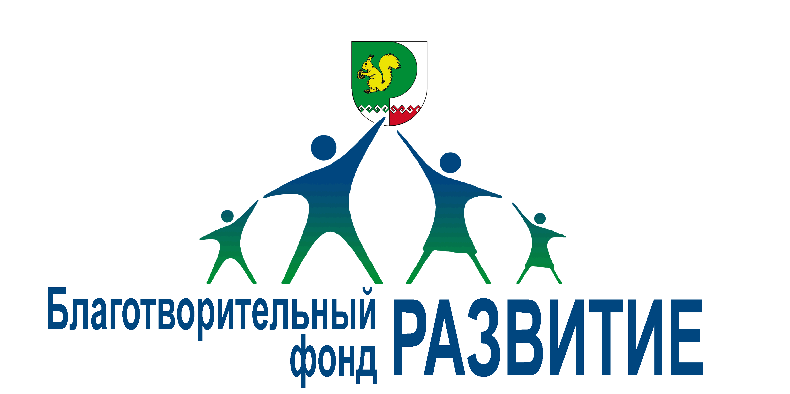
БЛАГОТВОРИТЕЛЬНЫЙ ФОНД
«СОЦИАЛЬНОЕ РАЗВИТИЕ
МОРКИНСКОГО РАЙОНА»
(Благотворительный фонд «РАЗВИТИЕ»)
бул.Калинина, д. 1, пгт. Морки,
Республика Марий Эл , 425120 Тел. +79877180100, ОКАТО 88232551000, ОГРН 1141200000171, ИНН/КПП 1208013762/120801001
Управление Министерства юстиции Российской Федерации
по Республике Марий Эл

Во исполнение пункта 2 статьи 19 Федерального закона от 11 августа 1995г. №135- ФЗ «О благотворительной деятельности и благотворительных организациях» сообщает, что благотворительный фонд «Социальное развитие Моркинского района» в 2017 году осуществлял финансово- хозяйственную деятельность.
Остаток денежных средств на счетах банка по состоянию на 1 января 2017 года составил 33037016 рублей 79 копеек, в том числе 33000000 рублей на депозитном счете Россельхозбанка.
В 2017 году фонд получил денежные средства на уставную деятельность в сумме 681340 рублей 86 копеек, в том числе:
-добровольные благотворительные пожертвования от юридических и физических лиц - 105116 рублей (приложение №1);
-от предпринимательской деятельности (от размещения денежных средств на депозитном счете Россельхозбанка) – 576224 рубля 86 копеек.
Полученые денежные средства исрасходованы в соответствии с уставными целями деятельности фонда в сумме 33683744 рубля 35 копеек, в том числе:
-завершение строительства (капитального ремонта) бассейна МОУ «Моркинская средняя общеобразовательная школа №6» -33020000 рублей;
-на проведение мероприятий, посвященных празднованию 72-й годовщины Победы в Великой Отечественной войне - 88934 рубля 64 копейки;
- содержание счета- 33951 рубль 08 копеек;
- разработку проектно-сметной документации «Устройство скатной кровли над помещениями бассейна и спортзала МСШ №6 »-180000 рублей;
-химреагенты для бассейна МСШ №6 - 178750 рублей;
-лампы и светильники для уличного освещения пгт. Морки-135800 рублей;
-приборы отопления для раздевалки хоккеистов-10745 рублей;
-благотворительная помощь на участие в проекте «Ты-супер танцы»-20000 рублей (участница Синякина Анастасия);
-участие в разных конкурсах и мероприятиях-9176 рублей 63 копейки
-уплата налогов- 6387рублей (5762 налоги,625-штрафы);
Остаток денежных средств на счете банка по состоянию на 1 января 2018 года составляет 34613 рублей 30 копеек.
За период работы с 01.01.2017 по 31.12.2017 года фондом проделана следующая работа:
-установлены контакты с предпринимателями и органами власти. В течение отчетного периода направлены письма о благотворительной помощи руководителям предприятий, организаций, бизнеса Моркинского района;
-для вовлечения более широкого круга лиц и привлечения внимания к деятельности фонда установлено сотрудничество фонда с газетой «Морко Мланде» (значимые события освещаются в прессе и интернет изданиях).
Высшим органом управления Фонда является Правление. В составе Правления фонда шесть учредителей: Павлов Александр Варсонофьевич, Ильин Сергей Петрович, Апакаев Борис Валерьянович, Иванов Алексей Михайлович, Каменская Серафима Анатолиевна, Федорова Эльвира Николаевна.
В 2017 году благотворительные программы фонд не утверждал.
Нарушений требований федерального закона «О благотворительной деятельности» в отчетном периоде не установлено.

Достоверность и полноту сведений подтверждаю.
Председатель Правления Апакаев Борис Валерьянович (тел.89613346492) 06.03.2018г.

Приложение №1
Добровольные благотворительные пожертвования за 2017 год

Наименование | Сумма (руб)
МОУ «Шерегановская основная общеобразовательная школа» | 1200
МОУ «Нужключинская средняя (полная) общеобразователыiая школа» | 1800
МОУ «Купсолинская основная общеобразовательная школа» | 1600
МОУ «Шоруньжинская средняя (полная) общеобразовательная школа» | 2150
МОУ «Себеусадская средняя (полная) общеобразовательная школа» | 700
ДОУ «Моркинский детский сад №3» | 1850
МОУ «Коркатовский лицей» | 3400
ДОУ «Моркинский детский сад №2» | 500
ДОУ «Моркинский детский сад №4» | 1250
ДОУ «Моркинский детский сад №5» | 500
МОУ «Кульбашинская основная общеобразовательная школа» | 1000
ДОУ «Моркинский детский сад №1» | 800
МОУ «Моркинская средняя (полная) общеобразовательная школа №1» | 2900
МОУ «Моркинская средняя (полная) общеобразовательная школа №2» | 2500
МОУ «Моркинская средняя (полная) общеобразовательная школа №6» | 1200
МОУ «Аринская средняя (полная) общеобразовательная школа» | 1930
МОУ «Зеленогорская средняя (полная) общеобразовательная школа» | 2000
МОУ «Нурумбальская средняя (полная) общеобразовательная школа» | 1000
МОУ «Октябрьская средняя общеобразовательная школа» | 800
МОУ «Шиньшинская средняя (полная) общеобразовательная школа» | 2750
МОУ «Кужерская основная общеобразовательная школа» | 1600
МОУ «Кожлаерская основная общеобразовательная школа» | 1000
МОУ «Кумужьяльская основная общеобразовательная школа» | 1200
МБОУ «Шордурская основная общеобразовательная школа» | 2050
МОУ «Янситовская основная общеобразовательная школа» | 1150
ДОУ «Моркинский детский сад №7» | 1530
МОУ ДОД «Центр детского творчества» | 500
МОУ ДОД «Детско-юношесткая спортивная школа» | 1000
МУ «Отдел по образованию и делам молодежи администрации МО «Моркинский муниципальный район» | 3500
Администрация МО «Шаплинское сельское поселение» | 800
Администрация МО «Шиньшинское сельское поселение» | 350
Администрация МО «Себеусадское сельское поселение» | 1250
Администрация МО «Зеленогорское сельское поселение» | 250
Администрация «Городское поселение Морки» | 1500
Администрация Моркинского муниципального района | 4250
Отдел сельского хозяйства Администрации Моркинского района | 350
Собрание депутатов Моркинского муниципального района | 500
Финансовый отдел Моркинского муниципального района | 1300
Отдел культуры, спорта и туризма администрацииМоркинского муниципального района | 500
МУК «Шоруньжинский этнокультурный комплекс» | 550
МУК «Центральная клубная система Моркинского района» | 1100
МУК «Моркинский районный музей» | 550
МУК «Моркинская центральная библиотечная система» | 950
МОУ ДО «Моркинская школа искусств | 1650
ГБУ РМЭ «Комплексный центр социального обслуживания населения в Моркинском районе» | 6700
ГКУ РМЭ «Центр предоставления мер соцподдержки населению в Моркинском районе» | 2000
ГКУ РМЭ «Моркинский социально-ребилитационный центр для несовершеннолетних» | 850
ГБУ РМЭ «Зеленогорский ПНИ» | 1380
ГБУ РМЭ «ИзиШургинский специальный дом для одиноких пресстарелых» через Евдокимову Т.Н. | 976
ГБУ РМЭ «Красностекловарский психоневрологический интернат» | 1650
Пенсионный фонд в Моркинском районе | 3100
МРСК Центра и Поволжья филиал «Мариэнерго» Производственное отделение «Йошкар-Олинские электрические сети» «Моркинский РЭС» | 2000
ЛТЦ п. Морки филиала в РМЭ ОАО «Ростелеком» | 650
ООО «Хлебокомбинат Моркинского райпо» | 1000
ПК «Моркинское райпо» | 5000
ООО «Общепит Моркинского райпо» | 1000
ООО «АТЕКС» | 2000
ООО «Моркинская жилищная компания» | 1000
ООО «Шорамаркет» | 2000
ООО «Мастар мари» | 1000
ИП Федорова Э.Н | 2000
ИП Ильина Л.В. | 2000
от физических лиц | 600
Павлов А.В., депутат Госсобрания РМЭ | 5000
Всего | 105116

